Уротрин – натуральное средства для решения проблем с потенцией или очередной обман?

Потенция – один из предметов гордости мужчины. Длительная эрекция, обильное семяизвержение – страстный оргазм партнёрши и бесконечные признания, что он единственный, неповторимый, всегда желанный придают ему чувство уверенности, некоего всемогущества. И вдруг, в отлаженном «часовом механизме», никогда ранее, не дававшем сбои, что-то не так: эрекция неполная, не удаётся оттянуть момент семяизвержения – неудовлетворённость во взгляде партнёрши – «рушится привычный мир». Непоколебимым, уверенным в себе мужчиной овладевает паника.

Как решить проблему? Существует 2 варианта. Купить в аптеке один из разрекламированных, с множеством побочных действий медпрепарат по баснословной стоимости или заказать у производителя натуральное, испытанное на сотнях добровольцев средство по доступной цене. Дополнительные бонусы: повышение иммунитета, избавления мочеполовой системы от патогенной микрофлоры. Согласно Многочисленным клиническим исследованиям самым безопасным и эффективным средством является препарат уротрин Российского производителя «Сашера-Мед». Уротрин действительно уникальное средство или очередная подделка? Можно ли быстро вернуть сексуальную мощь? Какие ещё заболевания лечит ЛС? Ответы на эти и другие вопросы – ниже.

Что такое уротрин

Исходя из официальной инструкции от производителя, уротрин – биологически активная добавка, на 100% состоящая из растительных компонентов. Составляющие усиливают действие друг друга. При комбинации и соотношении компонентов производитель учитывал:
- диапазон изменения кислотности в ЖКТ;
- среднее время абсорбции (всасывания) активных веществ стенками тонкого и толстого кишечника;
- периоды достижения максимальной концентрации и вывода из организма каждого вещества, входящего в растительные составляющие;
- возможные варианты взаимодействия с пищеварительными секретами;
- скорость распространения по организму при разной густоте крови.

Фармацевтическое действие

Средство уротрин проявляет фармакологические свойства посредством комплексного воздействия компонентов и их влияние на организм по отдельности.
- Устранение воспалительных процессов в мочеполовой системе.
- Нормализация кровообращения в зоне малого таза; в меньшей мере, по всему организму.
- Снятие болей, резей, спазмов в мочеполовой системе.
- Стимуляция синтеза тестостерона.
- Вывод из организма токсинов.
- Стимуляция мочеиспускания.
- Замедление развития злокачественных образований.
- Сильный антисептик.
- мощный афродизиак.
- Лёгкое успокоительное.
- Повышение КПД усвояемости кальция – укрепление кровеносных сосудов, повышение прочности белковых структур, качества спермы, фертильности.
- Очищение семенных канальцев и кровеносных сосудов пещеристых тел – увеличение длительности эрекции, возобновление контроля момента эякуляции.
- Вывод застоявшейся слизи из мочеполовой системы, почек, ЖКТ; в особенности при ангине, гельминтозе.

Большинство синтетических противовоспалительных медпрепаратов разрушают гистамин, замедляют синтез простагландина чего нельзя сказать об уротрине.
. Лс не снижает иммунитет, а с учётом выработки тестостерона – иммуноукрепляющее действие.

Внимание! Согласно, отзывам врачей, сфера применения лекарственного средства обширнее, чем в описании на сайте производителя. В особенности, это касается воспалительных процессов. В ходе ежедневной врачебной практики, открываются новые фармакологические свойства.

В чём преимущества препарата?

Основное преимущество лекарства уротрин – все растения, входящие в состав БАД, произрастают в зоне умеренного климата. Это исключает аллергические проявления, приводящие к летальному исходу или, наносящие существенный вред здоровью: анафилактический шок, отёк Квинке. Составляющие привычны для организма.

Другие достоинства.
- Широкий спектр действия – фармакологические свойства распространяются не только на мочеполовую систему.
- Согласно официальной инструкции, БАД также справляется со стрессами, а, исходя из фармакологических свойств компонентов – благотворное действие на ЖКТ и почки.
- Оптимальное соотношение цены и эффективности.
- Мягкое воздействие на организм.
- Отсутствие негативного действие на ЖКТ.
- Плавное повышение иммунитета, что исключает малейшую вероятность возникновения аутоиммунного заболевания.
- Постепенное выведение застоявшейся мочи, излишков жидкости из организма – сведение к минимуму вероятности судорог.
- Вывод излишков жировой клетчатки – постепенное омоложение организма.
- Лекарство запускает механизмы по синтезу веществ, помогающих организму справляться с заболеваниями, приведшими к сексуальной дисфункции, а не поставляет их в готовом виде; после окончания курса и полном выводе всех составляющих из организма, механизм продолжает работать! Синтетические аналоги стимулируют работу только соответственных центров, желёз: снижение эффективности после частичного или полного вывода – разбалансировка функционирования эндокринной системы.

Показания к применению

Инструкция по применению уротрина рекомендует принимать БАД при следующих патологиях.
- Простатит, если не требуется оперативного вмешательства.
- Фимоз – затруднения при обнажении крайней плоти, сопровождающиеся болевыми ощущениями.
- Болезнь Пейрони – перерождение тканей члена в фиброзную, с последующим его искривлением; запущенная форма может привести к некрозу.
- Гормональный дисбаланс – потеря массы тела или её стремительное повышение, выпадение волос по всему телу, истончение голоса, резкие изменения психического состояния от полной апатии до перевозбуждения.
- Уретрит – воспаление мочевыводящего канала с вероятностью его полной закупорки.
- Бесплодие, вызванное нарушением обмена макро и микроэлементов, гормональным дисбалансом.
- Преждевременное семяизвержение.
- Частичная или полная потеря потенции.
- Малая подвижность сперматозоидов (показатель подвижности определяется специальным анализом (спермограмма)).
- Сексуальная дисфункция, вызвана возрастными изменениями.

Важно! В перечне показаний в официальной инструкции указан пункт «стрессы». ЛС не является седативным средством. Стрессы снимаются за счёт лёгкого успокоительного действия. Основным фактором является психологический аспект – улучшение приводит к внутреннему равновесию.

Противопоказания

В официальной инструкции указано 3 противопоказания уротрина.
- Гиперчувствительность к веществам, входящим в состав растительных экстрактов; в основном проявляется резями в ЖКТ; для снижения чувствительности включать в рацион побольше растительных жиров – укрепление слизистой.
- Аллергия – высыпание на коже, зуд, жжение; перед началом курса провести аллергопробу.
- Возраст до 18 лет – стимуляция выработки мужских гормонов может пагубно сказаться на завершении формирования эндокринной системы.

Важно! Жалобы на другие состояния: скачки артериального давления, слабость, раздражительность, как правило, следствие некалорийного питания. Во время приёма ЛС ускоряются все обменные процессы. В рацион включать растительные и животные жиры, фрукты, овощи, молочные и кисломолочные продукты. Желательно ограничить потребление соли до 10 г в сутки.

Состав и активные компоненты

Уротрин состоит исключительно из растительных экстрактов.
- Можжевельник (Уксусная, муравьиная, яблочная кислоты; терпеноиды – терпинеол, камфен, борнеол): стимуляция мочеиспускания, противомикробное действие, улучшение кровообращения, повышение аппетита.
- Кора дуба (танин, эллаговая и галловая кислоты, кверцетин, пентозаны, пектин, катехины): снятие воспалений, лёгкий антисептик, омоложение организма, профилактика онкозаболеваний, улучшение транспортировки полезных веществ к клеткам.
- Якорцы стелющиеся – только в этой траве есть алкалоиды, положительно влияющие на качество спермы, повышающие живучесть сперматозоидов.
- Петрушка – эфирные масла бергаптен, фурокумарин, нормализующие кровообращение в пещеристых телах, апиин – мощный афродизиак.
- Имбирь (терпеноиды – цингибирены, зингибирены) – афродизиак, вывод органических токсинов и радионуклидов.

Инструкция по применению

как принимать уротрин расписано во вкладыше в упаковке и в официальной инструкции от производителя. Порошок из 1 саше развести в 150 мл тёплой кипячёной воды. Употребить за 30 мин до приёма пищи. Принимать утром и вечером. Длительность курса 10 дней. При необходимости, повторить курс можно не ранее чем через 30 дней.

Запрещено.
- Самостоятельно увеличивать дозу однократного приёма, количество суточных доз, длительность курса – возможны тошнота, головокружение, спонтанная эрекция.
- Разбавлять порошок в сырой или дистиллированной воде, молоке, соках – снижение эффективности.
- Принимать во время приёма пищи или до 15 минут после оного – снижение КПД усвояемости.

Условия хранения

Хранить в сухом тёмном месте при температуре не выше +25°C. Ограничить доступ детей и домашних животных к упаковке. Срок годности 1 год с момента изготовления. Срок изготовления указан на упаковке.

Форма выпуска

БАД выпускается в виде порошка серовато-коричневого цвета. Тип расфасовки – саше. В упаковке – 20 саше.

Клинические исследования

Чтобы получить сертификат качества, необходимо проводить регулярные клинические исследования для анализа эффективности, частоты проявления побочных действий.

В 2013 году в городе Пятигорск исследования проводились на мужчинах в возрасте от 38 до 75 лет, которым был поставлен диагноз «хронический простатит». Средство принимали согласно инструкции. По истечению 30 дней были зафиксированы следующие результаты:
- исчезновение болевых ощущений – 100%;
- снижение количества позывов к дефекации (частые позывы как к дефекации, так и мочеиспусканию характерны при проблемах с простатой) – 98%;
- отсутствие симптоматики простатита после окончания терапии – 98%;
- нормализация размеров предстательной железы – 89%;

Официальный сайт утверждает, что то или иное урологическое заболевание удалось победить 89% тестируемым.

Развод или правда?

О качественности ЛС свидетельствуют сертификаты и результаты клинических исследований.

Основная проблема перед выбором средства для лечения, как правило, заключается не в стоимости, а в боязни усугубить ситуацию. Негативные отзывы про уротрин пропитаны нетерпением. Большинство мужчин используют это лекарство для потенции, ожидая мгновенного результата. Если через 1-2 дня потенция не увеличивается – препарат плохой – обман. Практикующие урологи, назначающие ЛС при сексуальных дисфункциях не обещают феноменального быстродействия.

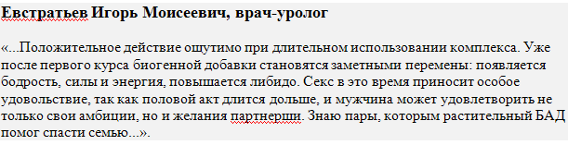

В описании уротрина на сайте производителя нет утверждения, что средство лечит. Оно: «поможет излечить»! Если внимательно вчитаться в инструкцию – прямое воздействие на спазмы, воспалительные процессы и болевые ощущения! Нормализация гормонального фона и возобновления функциональности тканей после окончания курса или под конец оного – через несколько недель после начала терапии.

Осторожно! Уротрин – не Виагра! Если плохо питаться и спать по 3-4 часа в сутки – не стоит ожидать быстрой положительной динамики улучшения, ведь организму необходимы нутриенты для восстановления функциональности.

Мнение специалистов

Врачи оставляют только положительные отзывы о препарате уротрин. Это подчёркивает отсутствие негативных последствий после приёма средства.

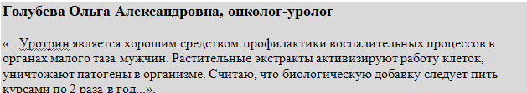

Некоторые специалисты рекламируют БАД своим пациентам.

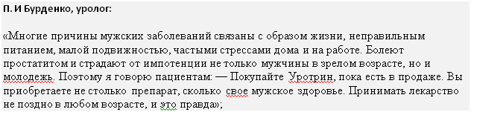

Даже не отрицают возможность самолечения.

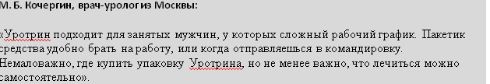

Отзывы пациентов

отзывы покупателей про уротрин, в основном носят положительный характер. В негативных – нетерпение, сомнения, желание узнать больше – может кому-то помог?

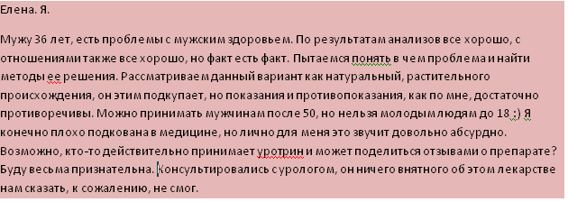

положительные, реальные отзывы покупателей уротрина излучают восторг.

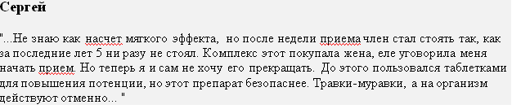

Аноним

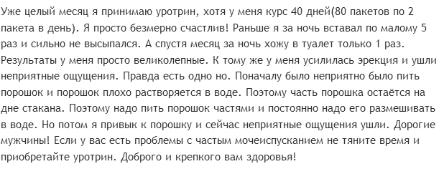

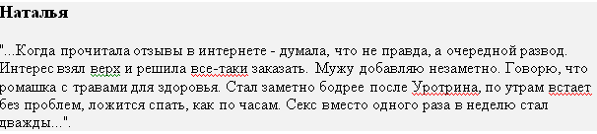

Где купить и сколько стоит?

Уротрин не продаётся в аптечных пунктах. Почему нельзя купить уротрин в аптеке? Запрет производителя имеет вполне весомые причины.
- На официальном сайте можно заказать, по одинаковой цене, независимо от региона, разница только в стоимости доставки по почте в тот или иной населённый пункт.
- Вместо уротрина в аптеки могут поставлять качественную подделку – высокий риск нанесения вреда здоровью.
- Часто, в торговых аптечных пунктах, консультанты не могут ответить на все вопросы покупателя.

В аптеках можно приобрести аналоги уротрина и то не все; многие компании давно отказались от услуг посредников.

Купить уротрин можно только, сделав заказ на сайте компании, заказывайте на официальном сайте сегодня! Есть возможность приобрести уротрин по акции всего за 990 руб. за упаковку!

Уротрин помогает справиться с рядом заболеваний мочеполовой системы, в том числе, возвращает потенцию, избавляет от бесплодия. О том, что ЛС не является обманом свидетельствуют многочисленные клинические исследования, сертификаты качества. Заказать средство можно только на сайте производителя. Проводятся регулярные акции.

